Statistische Attribute

* Statistische Attribute gehören zur Klasse
* unabhängig von der Anzahl der existierenden Objekte der und kommen nur einmal pro Klasse vor
* **Instanzenzähler:** Der Zähler soll die Anzahl der existierenden Objekte einer Klasse zählen

static int anzahlBrueche;

* **Modifier** (Modifizier) 🡪 Schlüsselwort static
  + es modifiziert (verändert) die Eigenschäften eines Attributs
  + macht ein Attribut unabhängig von den Objekten einer Klasse

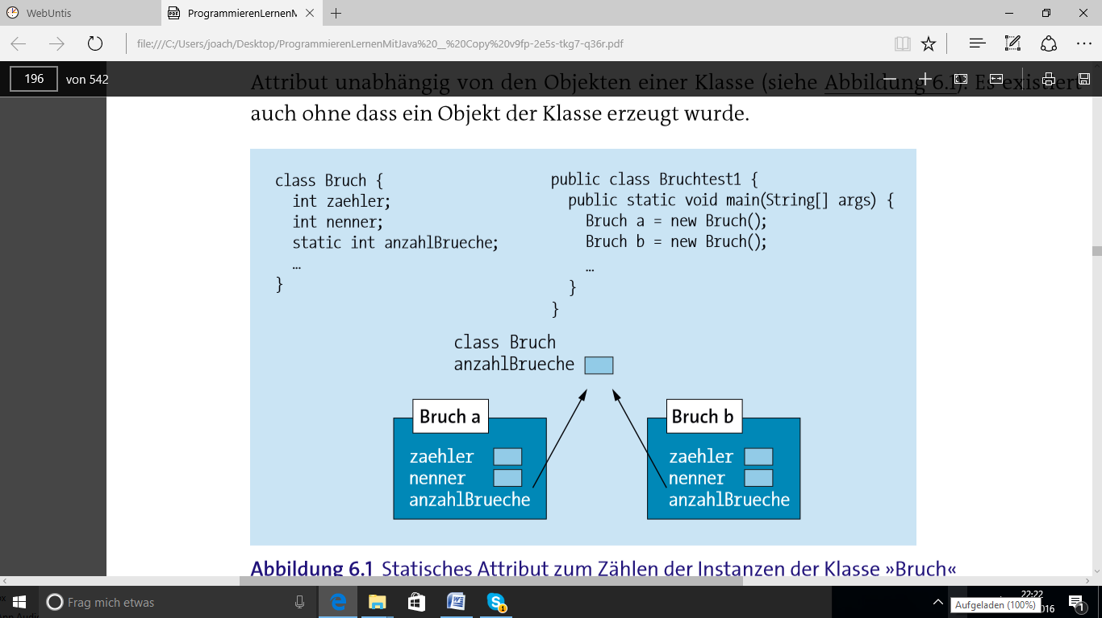

* Der aktuelle Zählerstand kann folgend an der Konsole ausgegeben werden.

System.out.println(Bruch.anzahlBrueche);

* Damit der Zähler die Anzahl der erzeugten Objekte der Klasse Bruch wiedergibt, muss bei der Definition mit dem Wert 0 initialisiert.

static int anzahltBrueche = 0;

in jedem Konstruktor der Wert des Zählers

anzahlBrueche++;

* bei Verkettungen, erfolgt die Erhöhung pro erzeugtes Objekt nur einmal
* static sind öffentliche Konstanten
* 3.1415926 kann auch so geschrieben werden 🡪 Math.PI
  + Math ist eine Klasse, in der eine Vielzahl mathematischer Funktionen und Konstanten zur Verfügung gestellt werden

Bsp.

static final double PI

* zwei Modifier static und final kombiniert
* durch static wird Math.PI zu einem statischen (von Objekten unabhängigen) Datenelement

Statische Methoden

* in der main-Methode ist static bereits als Modifier für eine Methode
* static modifizierte Methoden bezeichnet man auch als Klassenmethoden
* sorgt dafür, dass die betreffende Methode unabhängig von Objekten ist
* es muss kein Objekt einer Klasse erzeugt werden

Bsp. mit Instanzenzähler (anzahlBrueche)

static int getAnzahlBrueche(){

return anzahlBrueche;

}

* Instanzenmethoden können auch über den Klassenbezeichner angesprochen werden, auf den ein Methodenbezeichner folgt
* beide Bezeichner werden mit einem Punkt getrennt

Bruch.getAnzahlbrueche();

Grundlegende Zusammenhänge

* nur auf statische Attribute kann direkt zugegriffen werden
* können nur andere statische Methoden aufrufen#
* this kann nicht verwendet werden, weil es kein zugeordnetes Objekt geben kann